


Semaine du 06 au 10 Novembre 2017


Lundi 06 Novembre 2017
Carottes râpées
Saucisse de Toulouse
Haricots blancs
Petits suisses
Eclair au chocolat
Mardi 07 Novembre 2017
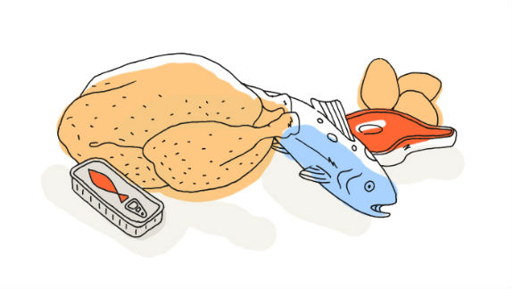
Pizza
Paupiette de veau
Haricots verts
Fruits de saison

Mercredi 08 Novembre 2017
Mesclun
Sauté de volaille
Riz pilaf
Kiri
Compote de fruits
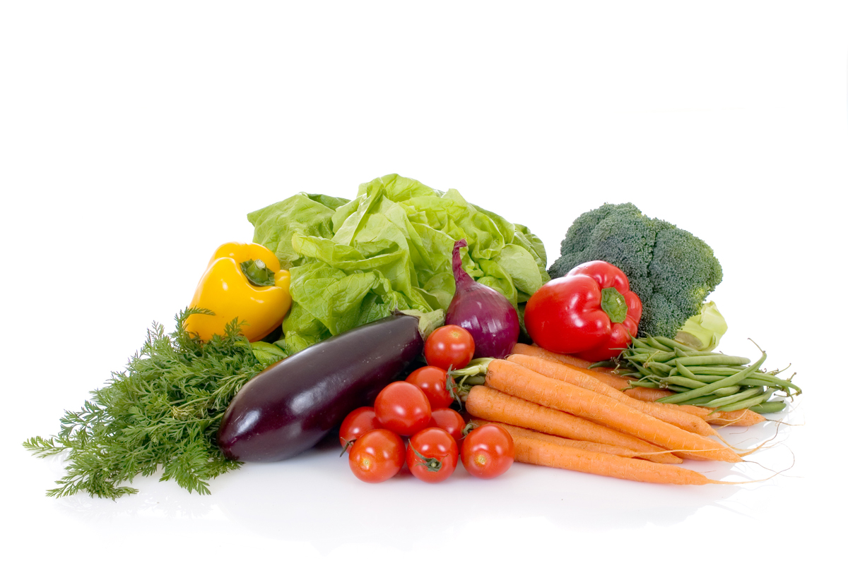
Jeudi 09 Novembre 2017
Soupe à la tomate
Haché de bœuf
Brocolis à la crème
Yaourt
Salade de fruits frais
Vendredi 10 Novembre 2017
Coleslow
Bon Appétit !!!
Cordon bleu
Ratatouille
Iles flottantes
Biscuits

La Mairie se réserve le droit de modifier les menus en cas d’imprévu.
La viande de bœuf servie cette semaine est d’origine française

